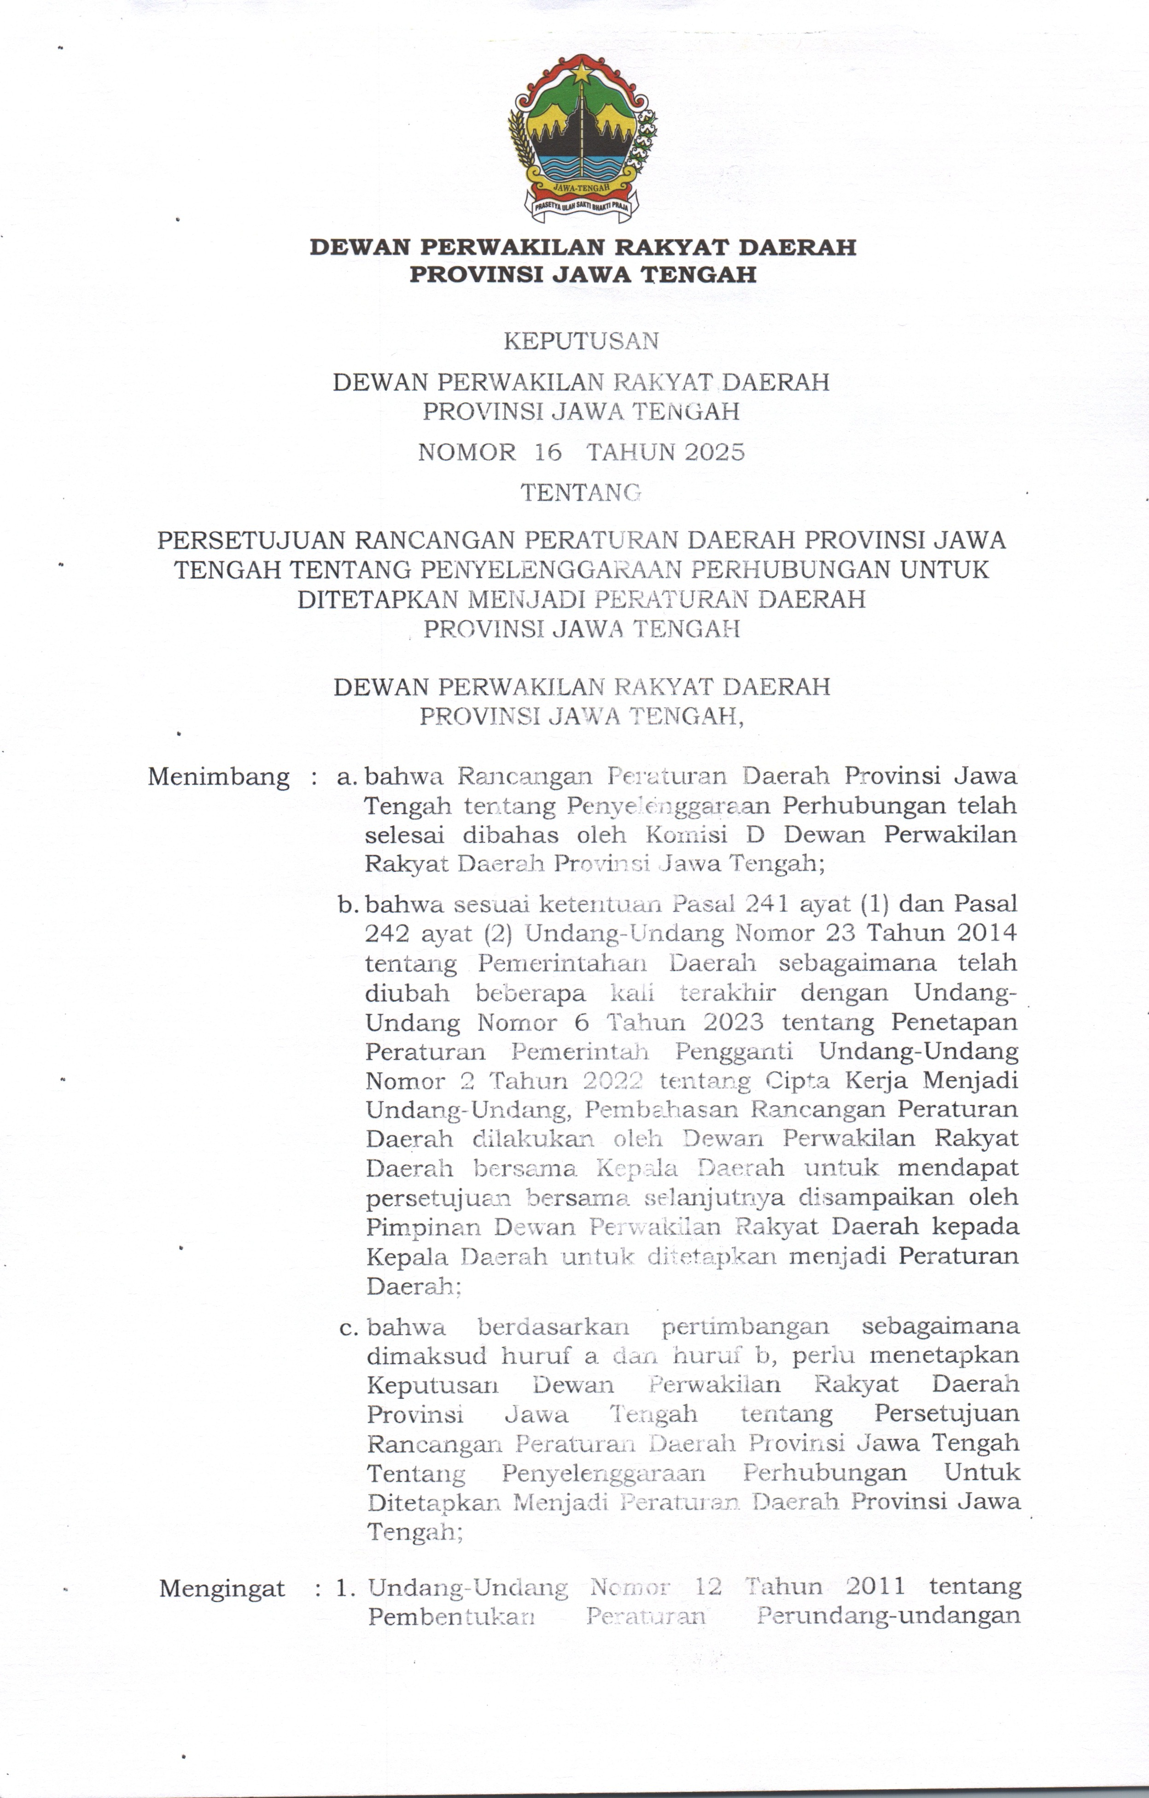

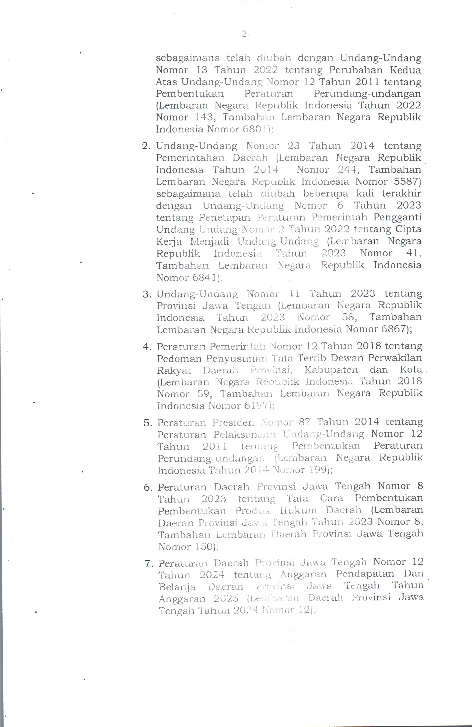

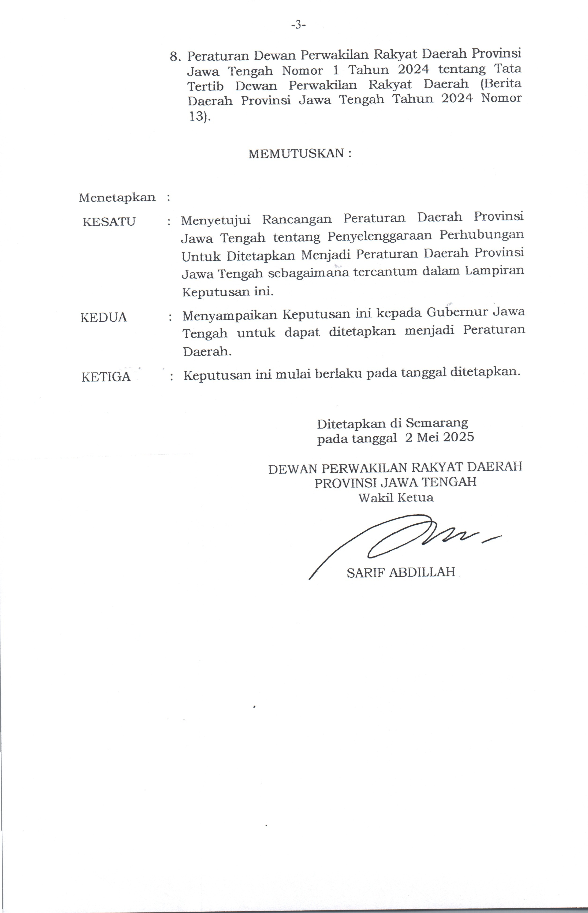

ttd

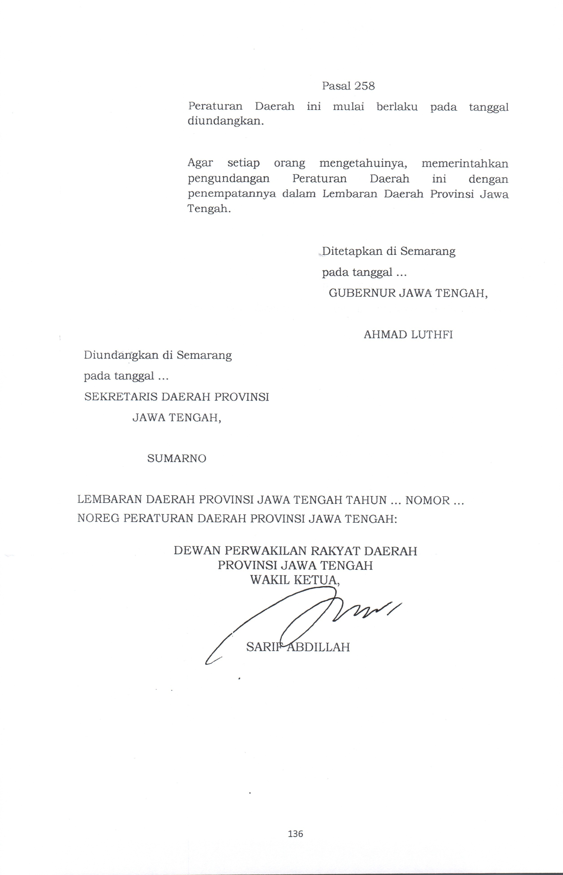
DEWAN PERWAKILAN RAKYAT DAERAH PROVINSI JAWA TENGAH
WAKIL KETUA,

ttd

SARIF ABDILLAH

